ПОБЕДИТЕЛИ
ШЕСТОГО МЕЖДУНАРОДНОГО КОНКУРСА РИСУНКА «Восточные сказки глазами детей».
VI rahvusvaheline joonistusvõistlus "Idamaised muinasjutud läbi laste silmade." Laste nimekiri.
№ | Lapse nimi, klass ja vanus ФИО ребенка, класс и возраст | Pildi nimi (muinasjutt) ja muinasjutu päritolumaa ( rahvus). Название рисунка (сказки) и страна (народ) происхождения сказки | Kooli nimi (number), telefoninumber, aadress, riik, direktori nimi ja õpetaja (email, telefoninumber) Название школы, адрес, страна, имя директора и учителя (емаил и телефон) | Väike pilt joonisest  Изображение рисунка
 |  | 5 - 7 лет
1. | Kseniya Balabukha - 5 лет  1 koht – 1 место | Узбекская сказка «Почему ель и сосна зелёные» | Воскресная школа «Буслiкi», õpetaja Niina Peerna | 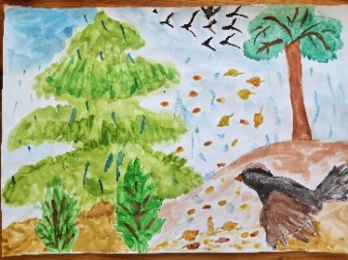
2. | Эспосто Лиза, 7 лет.  2 koht – 2 место | «Учёная кошка» - Азербайджанская народная сказка | Школа русского языка «Давай дружить!», Италия, Павлова Татьяна Александровна, тел. +39/3345423455, t.pavlova05@fulbrightmail.org | 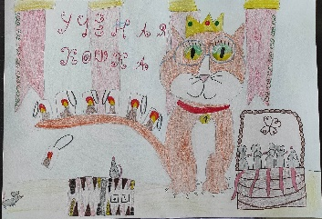
3. | Дзурло Бьянка Дарья, 7 лет.  3 koht – 3 место | Турецкая народная сказка "Благодарная лиса". | Культурно-образовательный центр Франциска Скорины, Рим, Италия,  Учитель:Давгулевич Виктория Николаевна: vittoblackfox@gmail.com | 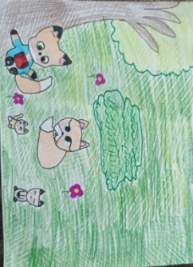
 |  | 8-11 лет
1 | Короткевич Дамир, 9 лет  1 koht – 1 место | «Хвастливая лягушка», якутская народная сказка | Tallinna Pae Gümnaasium, Эстония; контактное лицо (мама): Короткевич Ирина; тел. 55626179; e-mail: riina.mager@gmail.com | 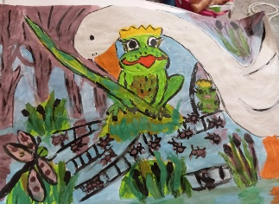
2 | Короткевич Дамир, 9 лет  2 koht – 2 место | «Шах-петух», татарская народная сказка | Tallinna Pae Gümnaasium, Эстония; контактное лицо (мама): Короткевич Ирина; тел. 55626179; e-mail: riina.mager@gmail.com | 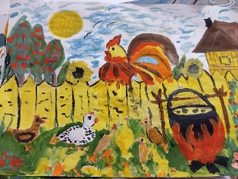
3. | Еремеевская Алиса 5 «А» 11 лет  3 koht – 3 место | «Соловей» Татарская народная сказка | ГБОУ Лицей №554, +7 (812) 417-62-10 Россия, 197371, Санкт-Петербург, Комендантский пр., д. 21, корп.3, литера А. Директор: Моногарова Ирина Ивановна Учитель ИЗО: Чепур Ольга Олеговна Kalinina-olja@yandex.ru +7 (921)384-35-96 Школьный координатор САШ ЮНЕСКО Новик Лариса Владимировна Lnovik@yandex.ru | 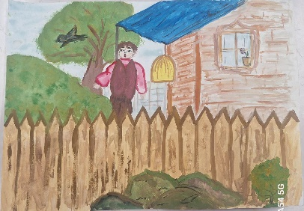
 |  | 12-13 лет
1. | Gloria Volodtšenko – 12 лет  1 koht – 1 место  Приз зрительских симпатий | «Жиренше и хан» - казахская сказка | Кехраская гимназия, Эстония, õpetaja Gülnara Vals | 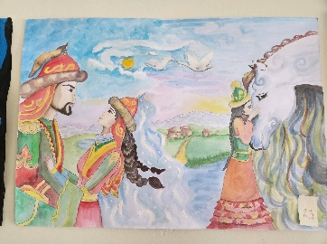
2. | Селицкая Полина 12 лет  2 koht – 2 место | «Ветер и сон» Узбекская сказка | ГБОУ Лицей №554, +7 (812) 417-62-10 Россия, 197371, Санкт-Петербург, Комендантский пр., д. 21, корп.3, литера А. Директор: Моногарова Ирина Ивановна Учитель ИЗО: Чепур Ольга Олеговна Kalinina-olja@yandex.ru +7 (921)384-35-96 Школьный координатор САШ ЮНЕСКО Новик Лариса Владимировна Lnovik@yandex.ru | 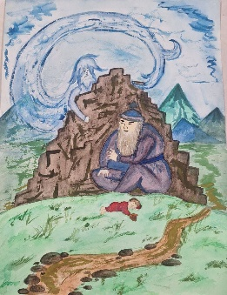
3. | Remy Pauline Kavanagh 13  2 koht – 2 место | Якутская сказка «Непослушный медвежонок» | Laulasmaa Kool, Eesti, õpetaja Niina Peerna | 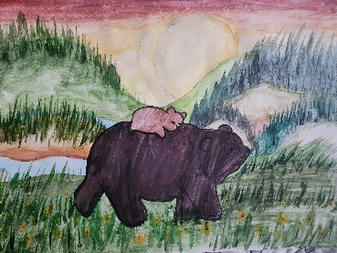
4. | Milana Koromnova – 12 лет  3 koht – 3 место | «Дедэ Коркут» - азербайджанская сказка | Кехраская гимназия, Эстония, õpetaja Gülnara Vals | 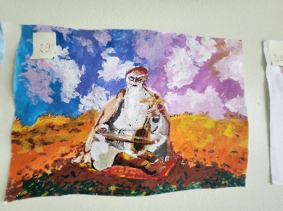
5 | Timofei Gordiyevych, 13 лет  3 koht – 3 место | «Про козла и барана» – татарская сказка | Кехраская гимназия, Эстония, õpetaja Gülnara Vals | 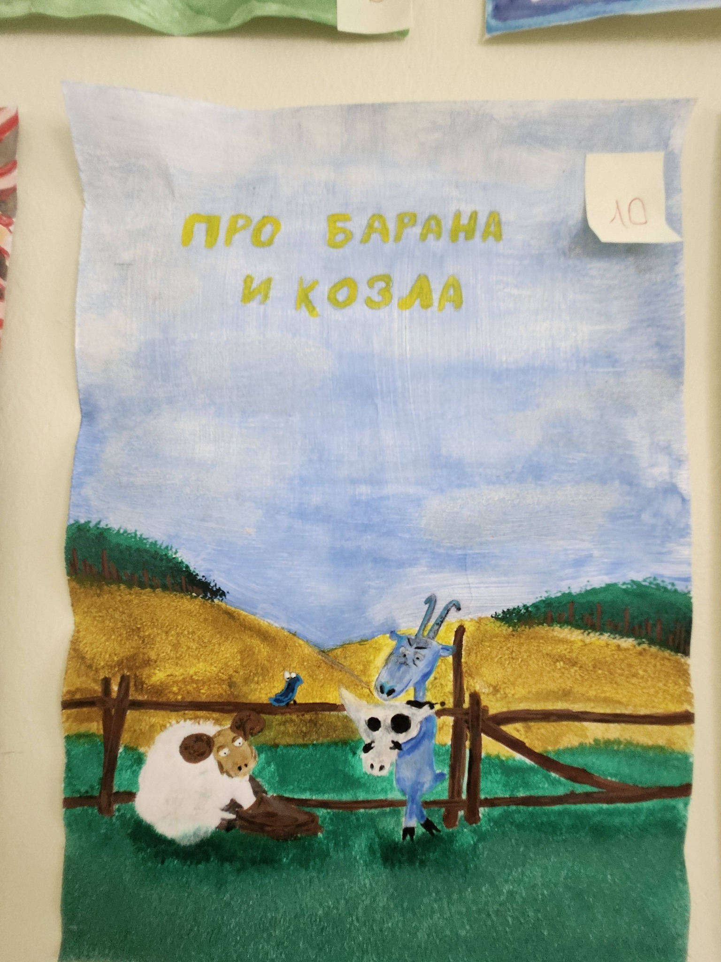
6 | Evelina Gordiyevych – 12 лет  3 koht – 3 место | «Три сестры» - татарская сказка | Кехраская гимназия, Эстония, õpetaja Gülnara Vals | 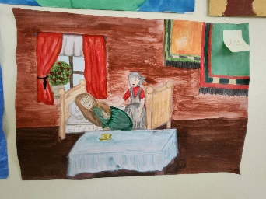
7. | Evelina Horbatiuk, 13 лет  Приз зрительских симпатий | «Батыр и дракон» - башкирская сказка | Кехраская гимназия, Эстония,  õpetaja Gülnara Vals | 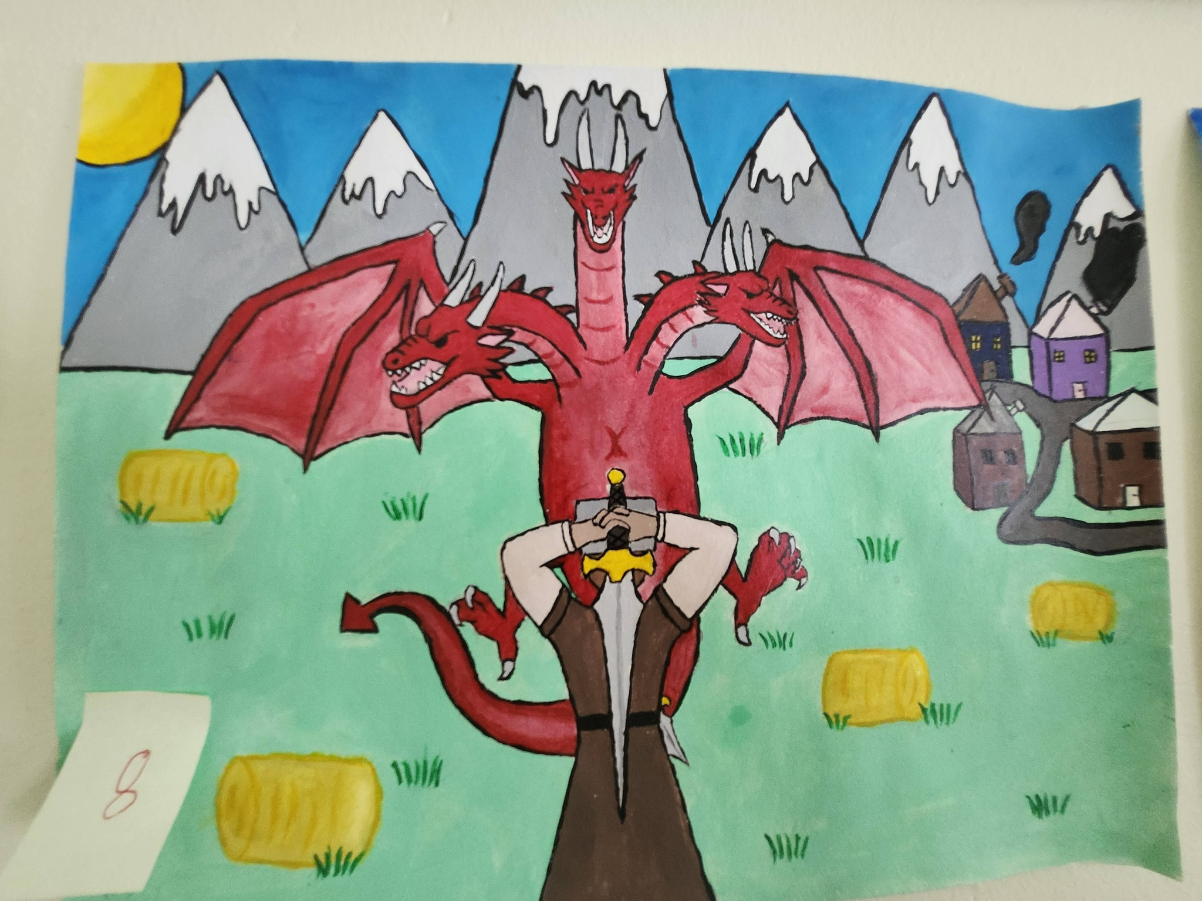
 |  | 14 – 15 лет
1. | Штоколова Дария  Сергеевна ,9 класс, 14 лет  1 koht – 1 место | . «Чудная птица» (казахская сказка). | Государственное учреждение образования «Средняя школа №2 г.Марьина Горка» Пуховичского района Минской области, Республика Беларусь Тел.8 017 13 4 54 85 г. Марьина Горка, ул.Ленинская,53 Директор – Чернецова Надежда Викторовна. Учитель русского языка и литературы – Буркун Татьяна Владимировна, btv59@mail.ru, +375292581044 | 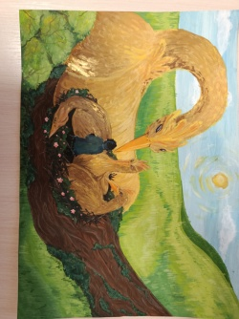
2. | Jegor Tšernavski – 14 лет  2 koht – 2 место | «Алтан-Хайша – Золотые ножницы» - бурятская сказка | Кехраская гимназия, Эстония, õpetaja Gülnara Vals | 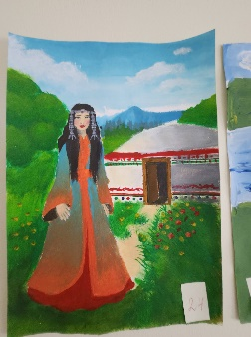
3. | Рапопорт Софья 15 лет  2 koht – 2 место | «Хан Ер-Боко и пастушок Тойпынак» Алтайская сказка | ГБОУ Лицей №554, +7 (812) 417-62-10 Россия, 197371, Санкт-Петербург, Комендантский пр., д. 21, корп.3, литера А. Директор: Моногарова Ирина Ивановна Учитель ИЗО: Чепур Ольга Олеговна Kalinina-olja@yandex.ru +7 (921)384-35-96 Школьный координатор САШ ЮНЕСКО Новик Лариса Владимировна Lnovik@yandex.ru | 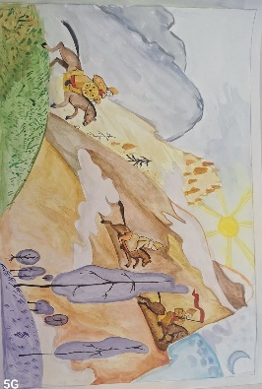
4. | Richard-Roberto Pukk 14  3 koht – 3 место | Азербайджанская сказка «Джардтан» | Воскресная школа «Буслiкi», õpetaja Niina Peerna | 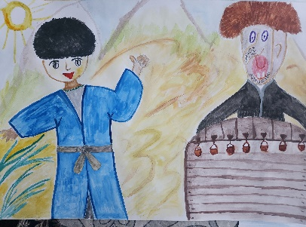
5. | Траке Николетта – 14 лет  3 koht – 3 место | Сказка о башкирской деве и солнечном цветке | Культурно-образовательный центр Франциска Скорины, Рим, Италия, Директор и учитель: Пащенко Нина Игоревна-nina2031@yandex.ru. | 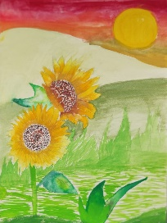
6. | Simon Salumäe 15  3 koht – 3 место | Казахская сказка  «Добрый и злой» | Laulasmaa Kool, Eesti, õpetaja Niina Peerna | 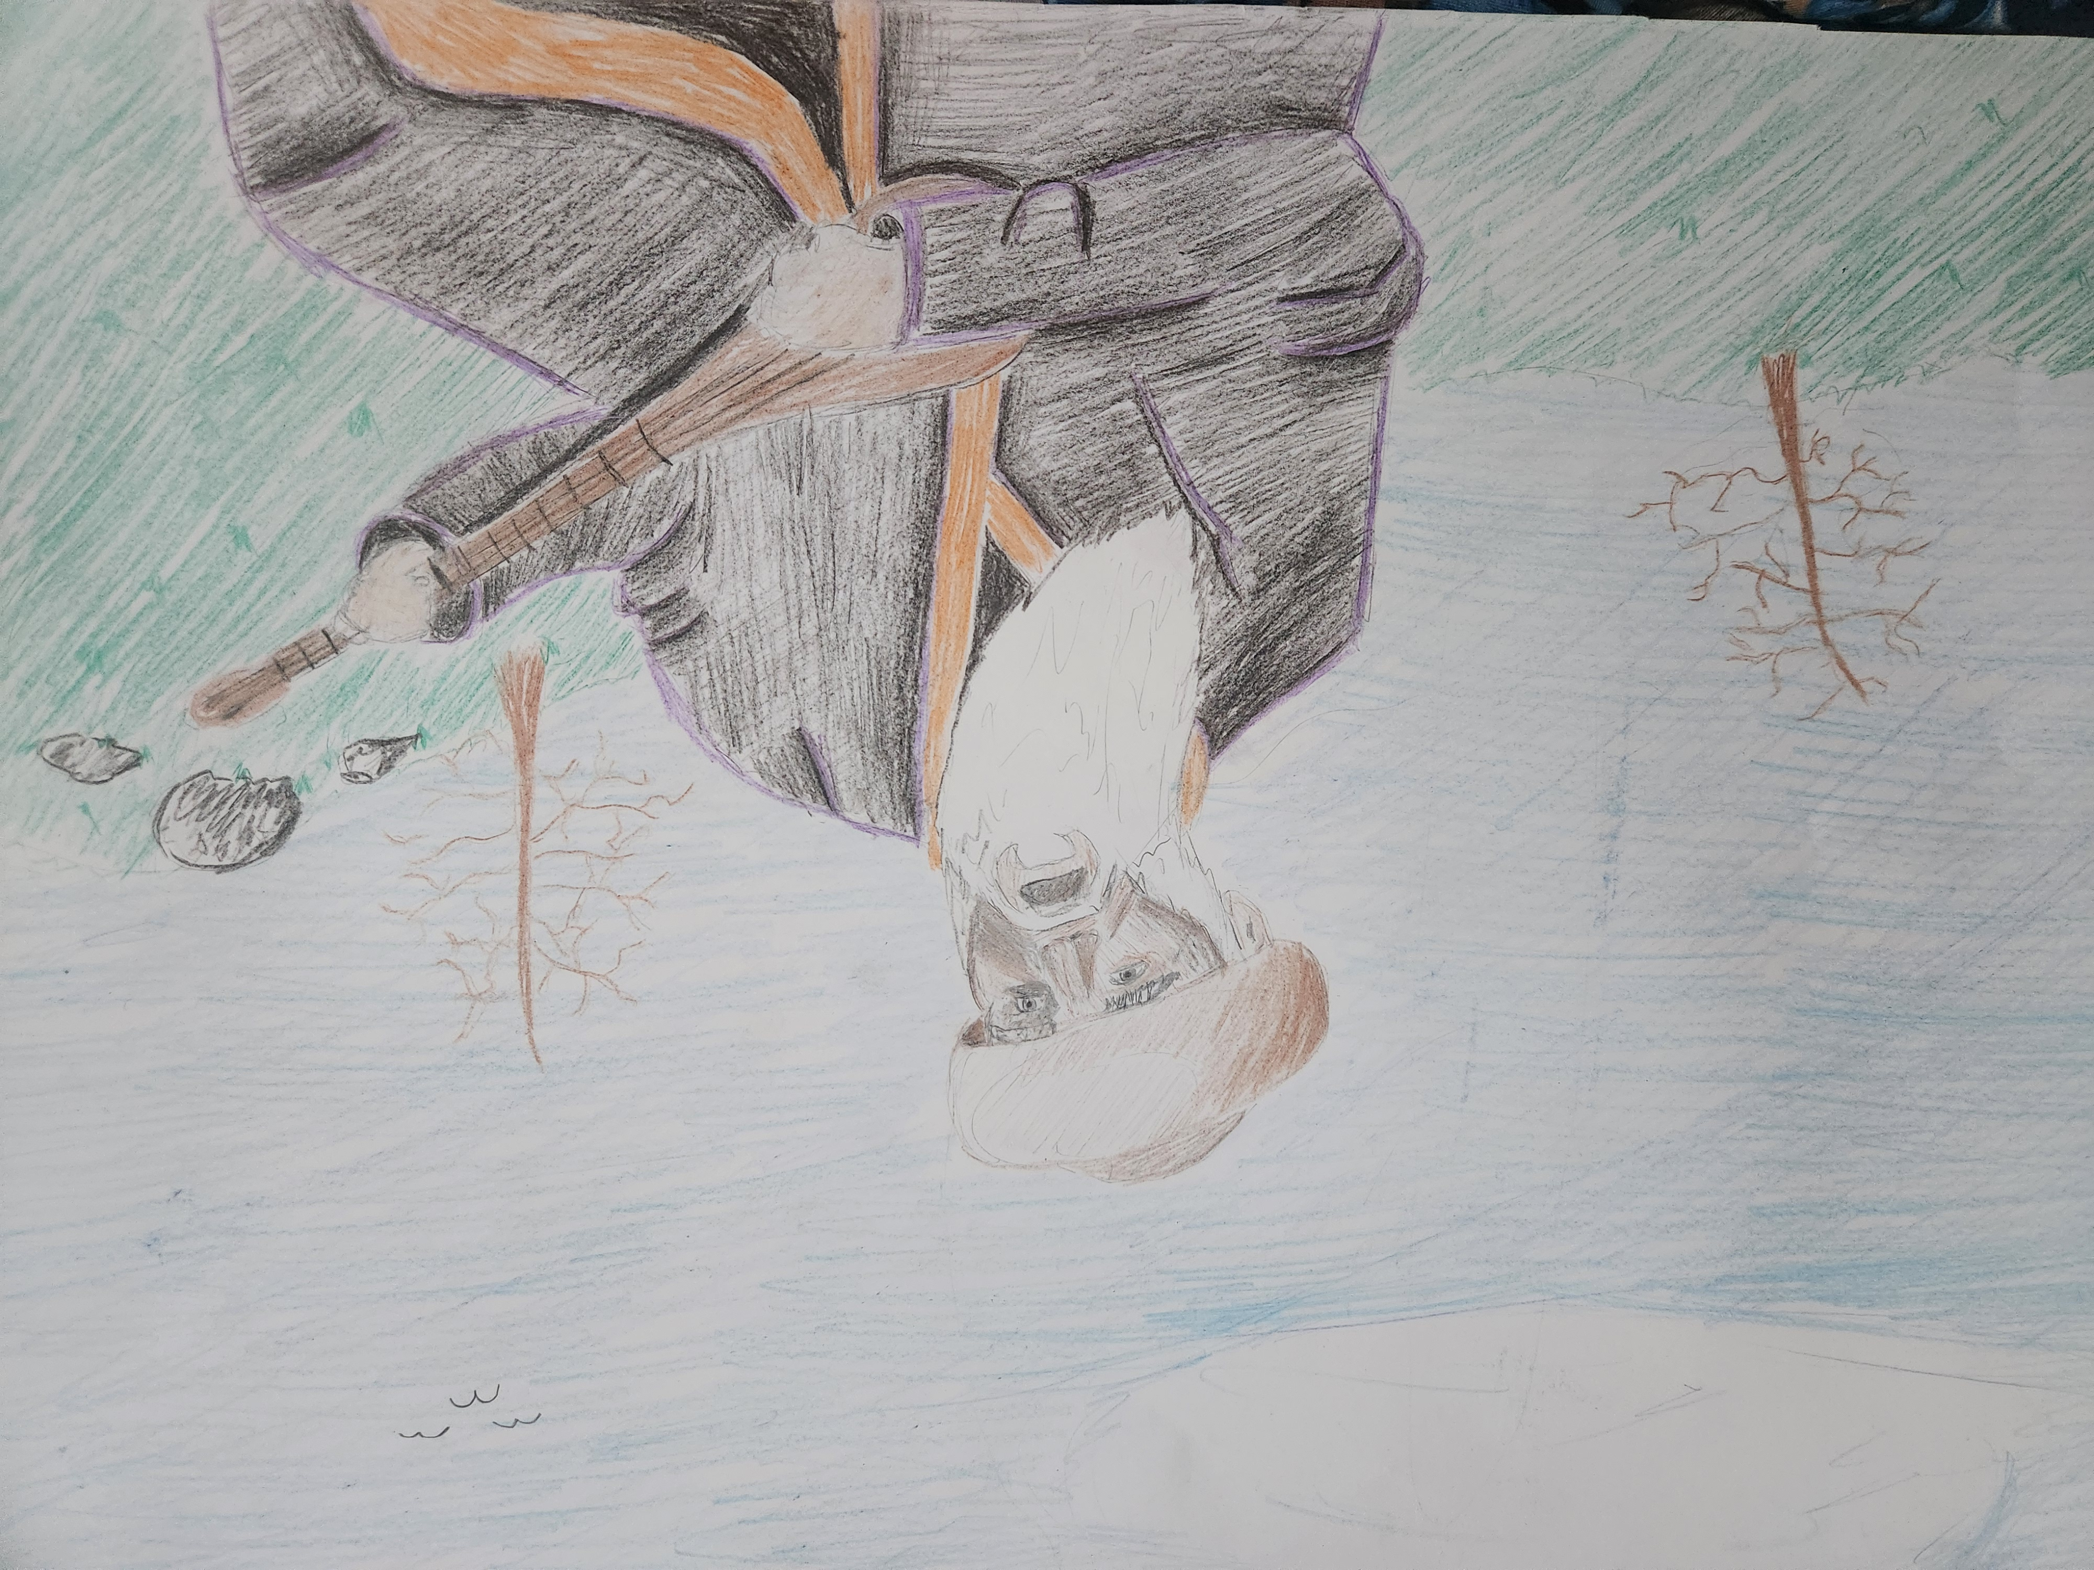
7. | Oliver Rei  Приз зрительских симпатий | Узбекская сказка «Фарух и Зумрад» | Laulasmaa Kool, Eesti, õpetaja Niina Peerna | 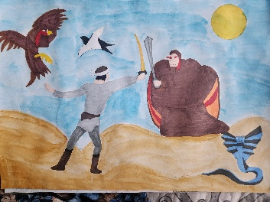
 |  | 16 – 19 лет
1. | Marjana Fomina – 18 лет  1 koht – 1 место | «Голубая птица» - туркменская сказка | Кехраская гимназия, Эстония; õpetaja Gülnara Vals | 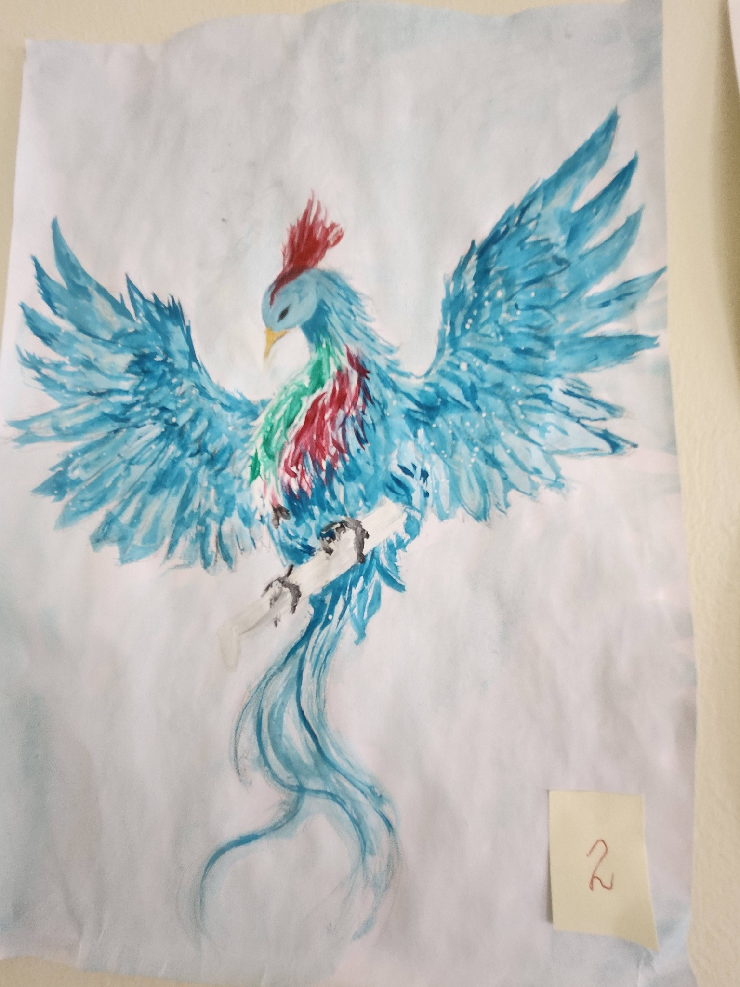
2 . | Loviise Ool – 16 a.  1 koht – 1 место | Узбекская сказка «Фарух и Зумрад» | Laulasmaa Kool, Eesti, õpetaja Niina Peerna | 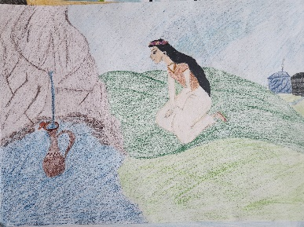
2. | Сара Агата Като, 16 лет США  2 koht – 2 место | «Благодарная лиса» - азербайджанская сказка | Культурно-образовательный центр Франциска Скорины, Рим, Италия, Директор и учитель: Пащенко Нина Игоревна-nina2031@yandex.ru. | 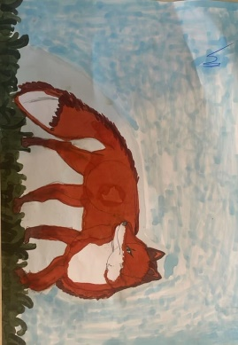
3. | Teona Mamporia – 18 лет  3 koht – 3 место | «Гульчичек» - татарская сказка | Кехраская гимназия, Эстония, õpetaja Gülnara Vals | 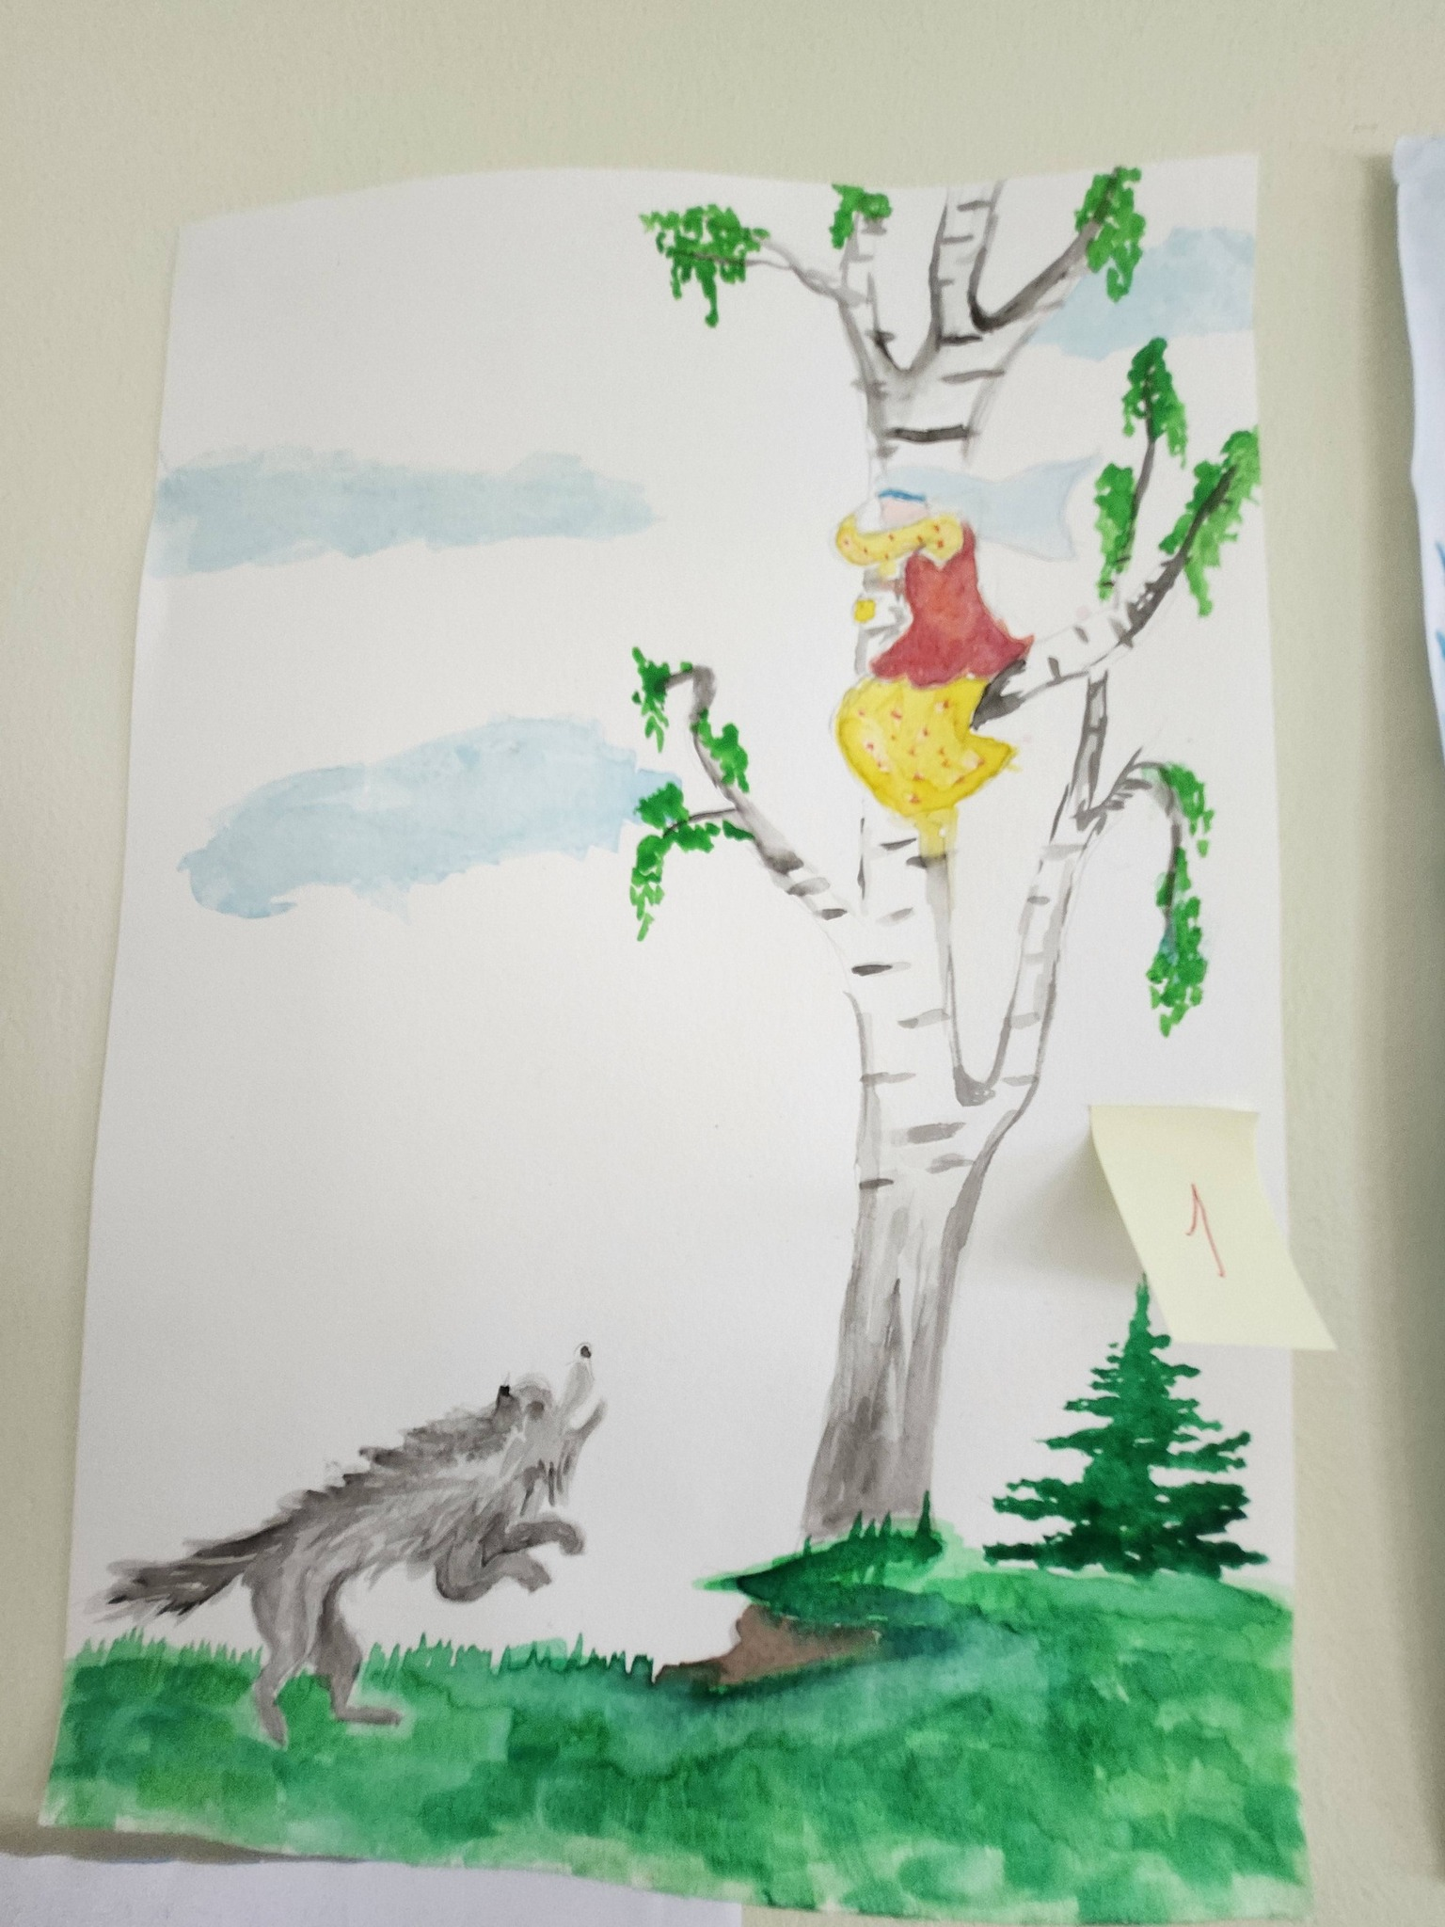
4. | Aleks Maripu  3 koht – 3 место | Узбекская сказка «Фарух и Зумрад» | Laulasmaa Kool, Eesti, õpetaja Niina Peerna | 